Manejo de ramas en GitHub
Si no te funciona el comando gitk es posible no lo tengas instalado por defecto.
Para instalar gitk debemos ejecutar los siguientes comandos:
sudo apt-get update
sudo apt-get install gitk
Las ramas nos permiten hacer cambios a nuestros archivos sin modificar la versión principal (master). Puedes trabajar con ramas que nunca envías a GitHub, así como pueden haber ramas importantes en GitHub que nunca usas en el repositorio local. Lo crucial es que aprendas a manejarlas para trabajar profesionalmente.
Si, estando en otra rama, modificamos los archivos y hacemos commit, tanto el historial(git log) como los archivos serán afectados. La ventaja que tiene usar ramas es que las modificaciones solo afectarán a esa rama en particular. Si luego de “guardar” los archivos(usando commit) nos movemos a otra rama (git checkout otraRama) veremos como las modificaciones de la rama pasada no aparecen en la otraRama.

Comandos para manejo de ramas en GitHub
- Crear una rama:
git branch branchName
- Movernos a otra rama:
git checkout branchName
- Crear una rama en el repositorio local:
git branch nombre-de-la-rama o git checkout -b nombre-de-la-rama.
- Publicar una rama local al repositorio remoto:
git push origin nombre-de-la-rama.
Recuerda que podemos ver gráficamente nuestro entorno y flujo de trabajo local con Git utilizando el comando gitk. Gitk fue el primer visor gráfico que se desarrolló para ver de manera gráfica el historial de un repositorio de Git.

Configurar múltiples colaboradores en un repositorio de GitHub
Por defecto, cualquier persona puede clonar o descargar tu proyecto desde GitHub, pero no pueden crear commits, ni ramas. Esto quiere decir que pueden copiar tu proyecto pero no colaborar con él. Existen varias formas de solucionar esto para poder aceptar contribuciones. Una de ellas es añadir a cada persona de nuestro equipo como colaborador de nuestro repositorio.

Cómo agregar colaboradores en Github
- Solo debemos entrar a la configuración de colaboradores de nuestro proyecto. Se encuentra en:
Repositorio > Settings > Collaborators
Ahí, debemos añadir el email o username de los nuevos colaboradores.

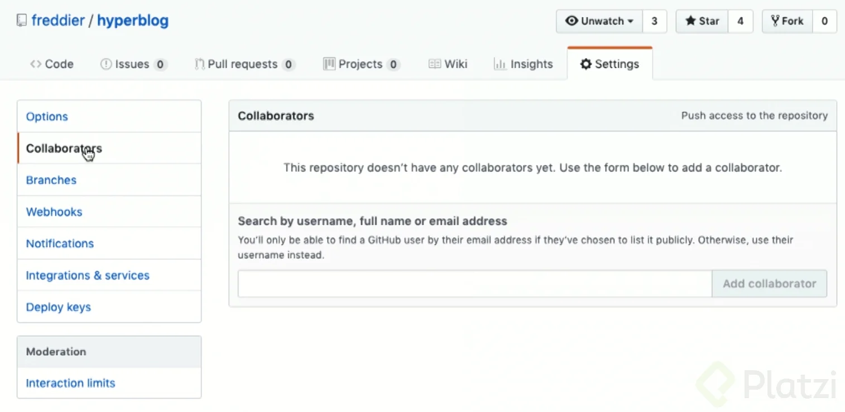
Si, como colaborador, agregaste erróneamente el mensaje del commit, lo puedes cambiar de la siguiente manera:
- Hacer un commit con el nuevo mensaje que queremos, esto nos abre el editor de texto de la terminal
git commit —amend
orregimos el mensaje
- Traer el repositorio remoto
git pull origin master
- Ejecutar el cambio
git push --set-upstream origin master

PARA VER LA CONFIGURACION DEL GIT

Git config -l

Flujo de trabajo profesional: Haciendo merge de ramas de desarrollo a master
Para poder desarrollar software de manera óptima y ordenada, necesitamos tener un flujo de trabajo profesional, que nos permita trabajar en conjunto sin interrumpir el trabajo de otros desarrolladores. Una buena práctica de flujo de trabajo sería la siguiente:
  - Crear ramas
  - Asignar una rama a cada programador
  - El programador baja el repositorio con git pull origin master
  - El programador cambia de rama
  - El programador trabaja en esa rama y hace commits
  - El programador sube su trabajo con git push origin #nombre_rama
  - El encargado de organizar el proyecto baja, revisa y unifica todos los cambios
ELIMINAR UNA RAMA
$ git branch -d nombre_rama
CAMBIAR NOMBRE DE LA RAMA
git branch -m old-name new-name

ENVIAR RAMA DE HUB
git branch orign header
git branch origin footer

Flujo de trabajo profesional con Pull requests

En un entorno profesional normalmente se bloquea la rama master, y para enviar código a dicha rama pasa por un code review y luego de su aprobación se unen códigos con los llamados merge request.
Para realizar pruebas enviamos el código a servidores que normalmente los llamamos staging develop (servidores de pruebas) luego de que se realizan las pruebas pertinentes tanto de código como de la aplicación estos pasan al servidor de producción con el ya antes mencionado merge request.
Los PR (pull requests) son la base de la colaboración a proyectos Open Source, si tienen pensando colaborar en alguno es muy importante entender esto y ver cómo se hace en las próximas clases. Por lo general es forkear el proyecto, implementar el cambio en una nueva rama, hacer el PR y esperar que los administradores del proyecto hagan el merge o pidan algún cambio en el código o commits que hiciste.

Proceso de un pull request para trabajo en producción:
- Un pull request es un estado intermedio antes de enviar el merge.
- El pull request permite que otros miembros del equipo revisen el código y así aprobar el merge a la rama.
- Permite a las personas que no forman el equipo, trabajar y colaborar con una rama.
- La persona que tiene la responsabilidad de aceptar los pull request y hacer los merge tienen un perfil especial y son llamados DevOps

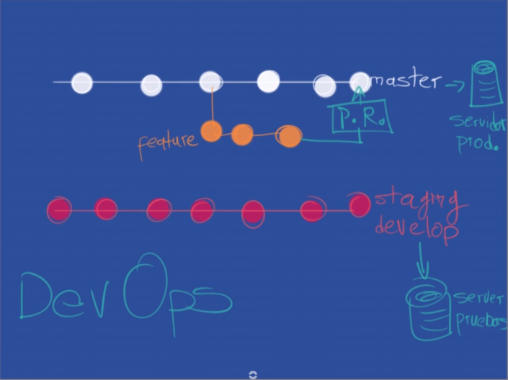
hacen los lideres del equipo

Utilizando Pull Requests en GitHub

Pull request es una funcionalidad de Github (en Gitlab llamada merge request y en Bitbucket push request), en la que un colaborador pide que revisen sus cambios antes de hacer merge a una rama, normalmente master (ahora conocida como main).
Al hacer un pull request, se genera una conversación que pueden seguir los demás usuarios del repositorio, así como autorizar y rechazar los cambios.

Cómo se realiza un pull request
- Se trabaja en una rama paralela los cambios que se desean git checkout -b <rama>.
- Se hace un commit a la rama git commit -am '<Comentario>'.
- Se suben al remoto los cambios git push origin <rama>.
- En GitHub se hace el pull request comparando la rama master con la rama del fix.
- Uno, o varios colaboradores revisan que el código sea correcto y dan feedback (en el chat del pull request).
- El colaborador hace los cambios que desea en la rama y lo vuelve a subir al remoto (automáticamente jala la historia de los cambios que se hagan en la rama, en remoto).
- Se aceptan los cambios en GitHub.
- Se hace merge a master desde GitHub.
Importante: Cuando se modifica una rama, también se modifica el pull request.

